Bienenfreundlicher Öffentlicher Raum – allgemeine Vorschläge
Nr. | Maßnahme | Beschreibung | Wann? | Wer? | Notizen
1.1 | Anlage von Blumenwiesen  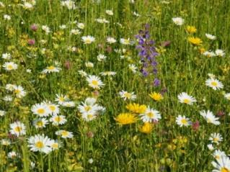 | Individuell und Abhängig von Ausgangssituation:  - Extensivierung der Pflege (1 oder 2 mahdig)  - Initialflächen ansäen oder anpflanzen  - Neuanlage inkl. Bodenabtrag |  |  | Bezug Pflanzen und Saatgut:  www.rewisa-netzwerk.at  https://gzert.at/  Rasenmäherbreite bei Wegen und Straßen regelmäßig mähen
1.2 | Naturnahe Blumenbeete / Straßenbegleitgrün  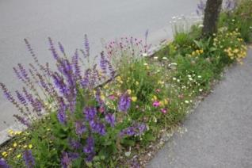 | Heimische Wildpflanzen in Beeten oder Trögen |  |  | Bezug Pflanzen und Saatgut:  www.rewisa-netzwerk.at  https://gzert.at/
1.3 | Infotafeln | Info warum werden Flächen so gestaltet / gepflegt? |  |  | Teilnehmende Gemeinden erhalten 5 Stk. gratis, sonst Selbstkostenpreis 10,-/Stück
 | Pflege der öffentlichen Flächen – ohne chem.-synthetische Pestizide  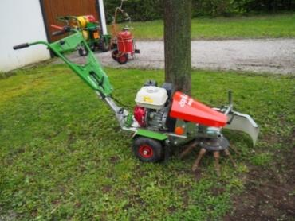 | MUSS-KRITERIUM  Vollständig mechanisch/ thermische  Beikrautbekämpfung – ev Gerät ankaufen  Bewusstseinsbildung |  |  | 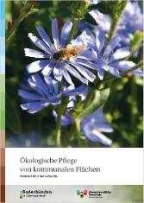  https://www.bodenfreundlich.at/wp-content/uploads/2022/09/Broschuere_OekologischePflegeVonKommunalenFlaechen.pdf
 | Pflanzung heimischer Sträucher und Bäume  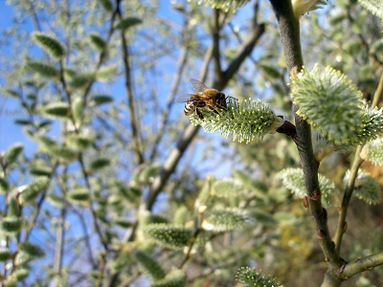 | Bei der Pflanzung auf heimische Sträucher und Bäume achten |  |  | Liste heimischer Gehölze:  https://www.bienenfreundlich.at/wp-content/uploads/2023/02/Liste_heimischer_Gehoelze-1.pdf
 | Erstellung eines Pfelgekonzepts der öffentlichen Flächen  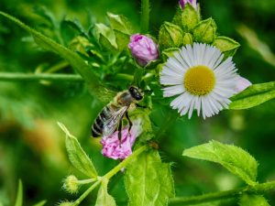 | Auch Neophytenbekämpfung berücksichtigen! |  |  | https://www.bienenfreundlich.at/bienengarten-neophyten/
1.6 | Nisthilfen auf öffentlichen Flächen aufstellen  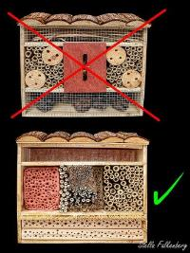 | Bau von Nisthilfen zB im Werkunterricht  Infobroschüre von Land OÖ (https://www.land-oberoesterreich.gv.at  /files/publikationen/uak_nisthilfen.pdf),  von Grünes Tirol (https://www.gruenes-tirol.at/gruenes-tirol/broschueren-fachbuecher/nisthilfen-fuer-unsere-heimischen-wildbienen/) |  |  | Checkliste von BB OÖ  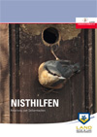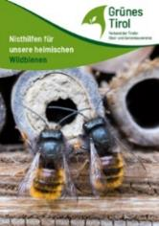
1.4 | Naturnahe Parkplätze  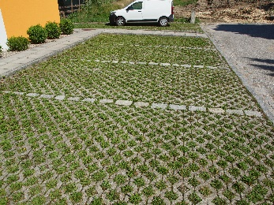 | nicht asphaltiert, sondern Rasensteine oder Schotterrasen  Folder Baustelle Boden von Bodenbündnis OÖ;  Info in Gemeindezeitung bzw. für Bauwerber |  |  | Förderung vom Land OÖ:  Land-oberoesterreich.gv.at/boden  Nachschau Webinar „Alternativen zum Asphalt“: https://www.bodenfreundlich.at/alternativen-zum-asphalt/
 | Dach- und Fassadenbegrünung  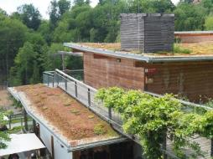 | Dächer und Fassaden von Gemeindebauten begrünen  Info in Gemeindezeitung bzw. für Bauwerber  Förderung anbieten
 | Lichtverschmutzung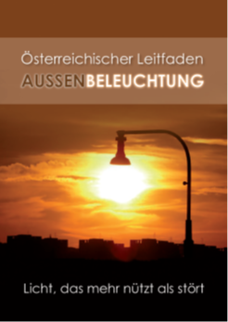 | - angepasste, moderne Beleuchtungskonzepte;  - Nachtabschaltung od. -absenkung |  |  | Leitfaden des Landes OÖ (https://www.land-oberoesterreich.gv.at/files/publikationen/us_Leitfaden_Aussenbeleuchtung.pdf)
 | Pfarre einbinden | Friedhof – Diözesane Friedhofsordnung 2010 |  |  | https://www.dioezese-linz.at/dl/  mKkMJKJmnMKNJqx4KJK/  Friedhofsordnung.pdf
 | Fortbildung Bauhof-Mitarbeiter:innen | zB Praxistage, Exkursionen |  |  | https://www.bienenfreundlich.at/veranstaltungen/
 | Verankerung im Gemeindebudget | Jährliches Budget von zum Beispiel 500,- Euro für das Projekt einplanen (für Vorträge, Saatgut-Aktion, Fortbildung Bauhhof-Mitarbeiter:innen o.ä.)

Bienenfreundlich Garteln / Bewusstseinsbildung – allgemeine Vorschläge
Nr. | Maßnahme | Beschreibung | Wann? | Wer? | Notizen
 | Informationen in Gemeindezeitung/Homepage | zB. Rubrik „Bienenfreundliche Gemeinde“ |  |  | Textbausteine von Bodenbündnis in OÖ  https://www.bienenfreundlich.at/  gemeindezeitungsartikel/
 | Bienenweide-Tafeln für Privatgärten |  |  |  | Aktionsvorschlag: https://www.bienenfreundlich.at/bienenfreundliche-gaerten-sichtbar-machen/
 | NeubürgerInnen-Mappe | Info über Bienenfreundliche Gemeinde, Samensackerl, „Garteln ohne Gift“ |  |  | Ev. Bienen-Stofftaschen für Infomaterial verwenden:  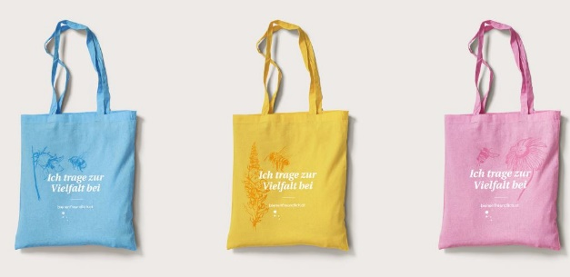
 | Infomaterial auflegen  zB für Bürgerservice  Infoposter aufhängen | zB „Garteln ohne Gift“  Information über bienenfreundliche Sträucher/Pflanzen uvm |  |  | Auflistung von Info-Material von BB OÖ  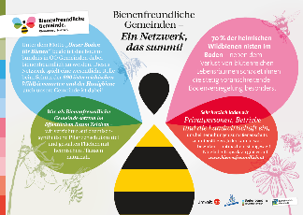
 | Gemeinde-Kalender mit Bienenthema | zB. Gemeinde Altmünster mit Wildblumen und Bienentipps für jeden Monat |  |  | 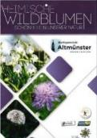
 | Vorträge oder Filmabend organisieren | Vorträge „Garteln ohne Gift“, „Blütenreich durchs Bienenjahr im Garten“, „Vielfältige Lebensräume im Garten“ u.ä.  Filme: Tagebuch einer Biene, Biene Majas wilde Schwestern  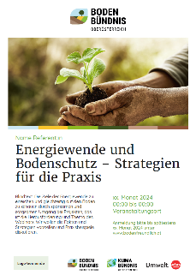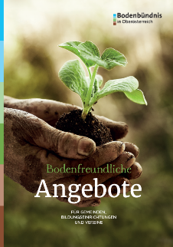 | Am besten zeitiges Frühjahr | Gemeinsam mit Siedlerverein,  Imkerverein,  Bibliothek,  Obst- und Gartenbauverein | Vortragsangebot von Bodenbündnis  aber auch Siedlervereine, Imkerverein uvm  Plakatvorlage von Bodenbündnis OÖ  Vorträge von BB für BB-Mitglieder ca. 60 % gefördert!  https://www.bodenfreundlich.at/  angebote/kategorie/vortraege/  Filme kostenlos ausleihen:  https://www.bienenfreundlich.at/materialien/
 | Kooperation Bücherei  Bücher-Eck „Naturnaher Garten“ oder „(Wild)Bienen + ev. Vorträge | Bsp. Kultur-Frühstück „Faszination Biene“, Pfarrsaal Asten  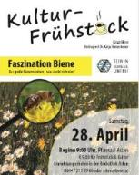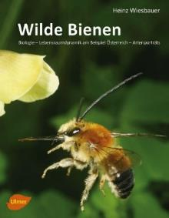  Bücher ankaufen, zB. Wilde Bienen von H. Wiesbauer |  |  | Literaturliste von BB OÖ
 | Blumenschmuckaktion – Kategorie Naturnaher Garten  Garten-Wettbewerb | In vielen Gemeinden durchgeführt, zB Aschach/Steyr  Prämieren des schönsten Bienenfreundlichen Gartens  Foto in Gemeindezeitung/HP |  |  | Kriterien von BB in OÖ
 | Fotowettbewerb | Monatl. Preise + Siegerehrung bei Auszeichnungsveranstaltung der bienenfreundlichen Gemeinden  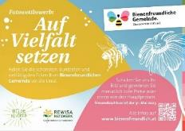 |  | Fotoclub | https://www.bienenfreundlich.at/fotowettbewerb-24-auf-vielfalt-setzen/
 | Saatgut-Aktion | Saatgut vergünstigt anbieten: zB. von „Wilde Blumen“ bzw anderem REWISA Betrieb  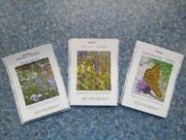 |  |  | Bienenfreundlich Garteln“ Folder mit Anlegetipps für Blumenwiese, 1 kg Saatgut kostenlos: LINK SAATGUTAKTION EINFÜGEN!!  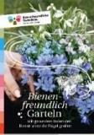
 | Bestellaktion für Bienenfreundliche Gehölze | Bsp: Niederneukirchen pflanzt aus  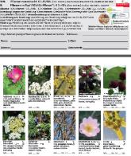 |  | Imkerverein,  Siedlerverein | Aktionsvorschlag siehe: https://www.bienenfreundlich.at/  pflanzenbestellaktion/
 | Pflanzerlmarkt | Infostand zur Bienenfreundlichen Gemeinde, Verkauf von bienenfreundlichen Pflanzen |  | Siedlerverein
 | Infostand Bienenfreundliche Gemeinde | Bsp Kronstorf beim Genussmarkt  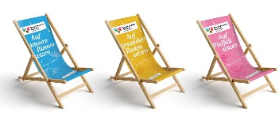  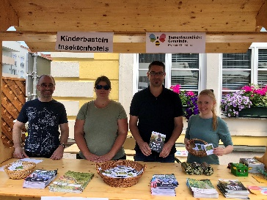 |  |  | Infobroschüren von Bodenbündnis OÖ  Bodenquizrad, Liegestühle, Beachflag zum Ausleihen von Bodenbündnis OÖ  https://www.bienenfreundlich.at/materialien/  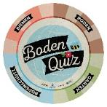
 | Kurse und Workshops anbieten | - Sensenmähkurs  - Obstbaumschnittkurs  - WS zur Anlage von Blumenwiesen  - Workshops in Schulen zB. WS „Wir begreifen BodenLeben“ oder NASP Mission Wildbiene  - WS Insektencheck  - Exkursion zu Bienenlehrpfad  - Roll-Up Ausstellung Wildbienen und Hummeln vom Naturschutzbund OÖ |  | Siedlerverein, OGBV | Aktionsvorschlag „Sensenmähkurs“:  https://www.bienenfreundlich.at/sensenmahkurs-organisieren/  https://www.bodenfreundlich.at/angebote/  kategorie/workshops/  https://www.insektencheck.at/
 | Wanderung | Bsp Asten - Zum Thema Bienen (von Imker zu Imker) oder  Naturnahe Gärten (Gartenroas) | Oft 26. Okt. | Ortbauernschaft  Siedlerverein etc
 | Anlage von Gemeinschaftsgärten | Gemüsegärten, aber auch Naschhecken oder Streuobstwiesen  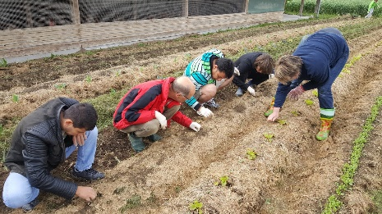 |  |  | Fördermöglichkeit durch Land OÖ  https://www.bodenfreundlich.at/netzwerk/gaerten-der-vielfalt/

Bienenfreundliche Betriebe – allgemeine Vorschläge
Nr. | Maßnahme | Beschreibung | Wann? | Wer? | Notizen
 | Bienenfreundliche Gestaltung und Pflege des Firmenareals | - Heimische Sträucher und Bäume pflanzen  - Blumenwiesen statt Rasenflächen  - Naturnahe Parkplätze  - Dach- und Fassadenbegrünungen  - Lichtverschmutzung vermeiden  - Naturnahe Sicker- und Retentionsmulden  - Verzicht auf chem.-synthet. Pflanzenschutzmittel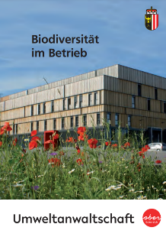 |  |  | Info-Mail an Betriebe senden: siehe Aktionsvorschlag „Bienenfreundliche Betriebe“:  https://www.bienenfreundlich.at/  bienenfreundliche_betriebe/  Buch „Biodiversität im Betrieb“  https://www.ooe-umweltanwaltschaft.at/Mediendateien/  3Webversion_PK_Biodiversit.pdf  Merkblatt „Naturnahe Sicker- und Retentionsmulden“  https://www.land-oberoesterreich.gv.at/files/  publikationen/n_sicker_retentionsmulden.pdf
 | Gewerbestammtisch zum Thema | Projekt „Bienenfreundliche Gemeinde“ vorstellen und Möglichkeiten der Betriebe zur Förderung der Biodiversität aufzeigen
 | Förderungen für Bienenfreundliche Gestaltung anbieten bzw. Bebauungsvorschriften anpassen | Dach- und Fassadenbegrünungen oder naturnahe Parkplätze fördern;  Vorgaben im Flächenwidmungsplan für mehr Grünflächen u.ä. |  |  | Siehe Nachschau Vernetzungs-webinar 2023, Praxisbeispiel Schörfling am Attersee: https://www.youtube.com/  watch?v=lRBQJlBe9u8&t=6519s
 | „Bienenfreundliche Betriebe“ auszeichnen | zB.: Bienenfreundlichen Betrieb in Gemeindezeitung vorstellen
 | Kooperation / Sponsoring | Sponsoring, z.B. von Bücher f. Bibliothek, Samensackerl, Bäume, Infotafeln o.ä.
 | Bewusstseinsbildung der Mitarbeiter:innen | - Gemeinsame Pflanzaktionen  - Nisthilfen bauen als Lehrlingsaktion  - Workshops, Vorträge, Kinoabend o.ä. organisieren |  |  | Siehe Info-Mail an Betriebe!

Bienenfreundliche Landwirtschaft – allgemeine Vorschläge
Nr. | Maßnahme | Beschreibung | Wann? | Wer? | Notizen
 | Projekte des ÖKL – Österreichisches Kuratorium für Landtechnik und Landentwicklung | Projekt „Vielfalt am Betrieb“  Projekt „Biodiversitätsmonitoring“ |  |  | https://www.vielfalt-am-betrieb.at  http://wiese.biodiversitaetsmonitoring.at
 | Förderung biologischer Landwirtschaft | zB. Verwendung biologischer und regionaler Lebensmittel für Veranstaltungen
 | Information an Landwirte zur bienenfreundlichen Bewirtschaftung | Vortrag vom Bienenzentrum oder Boden.Wasser.Schutz.Beratung:  - Mähzeitpunkt in der Früh oder abends (außerhalb Hauptflugzeit);  - sachkundiger Pestizideinsatz uvm. |  |  | www.bienenzentrum.at  https://www.bwsb.at/
 | Bienenfreundliche Blühstreifen am Feldrand | Aktion über Bienenzentrum/  Maschinenring
 | Stammtisch zwischen Landwirte und Imkern
 | Obstbäume / Hecken pflanzen | Bzw. Nachpflanzen von Bäumen /Sträucher |  |  | Überblick Förderung Naturschutzabteilung:  https://www.land-oberoesterreich.gv.at/12846.htm
 | Information über Waldbewirtschaftung | Bienenweiden im Wald – blühendes Laubgehölz |  |  | Förderung: Waldökologie-Programm:  https://www.land-oberoesterreich.gv.at/184946.htm
 | Einbinden der Jägerschaft | zB. Gemeinsame Windschutz-Hecken, Pflanzaktion Jäger / Landwirte |  |  | Übersicht zu möglichen Förderungen:  https://www.ooeljv.at/formulare-antrage/

